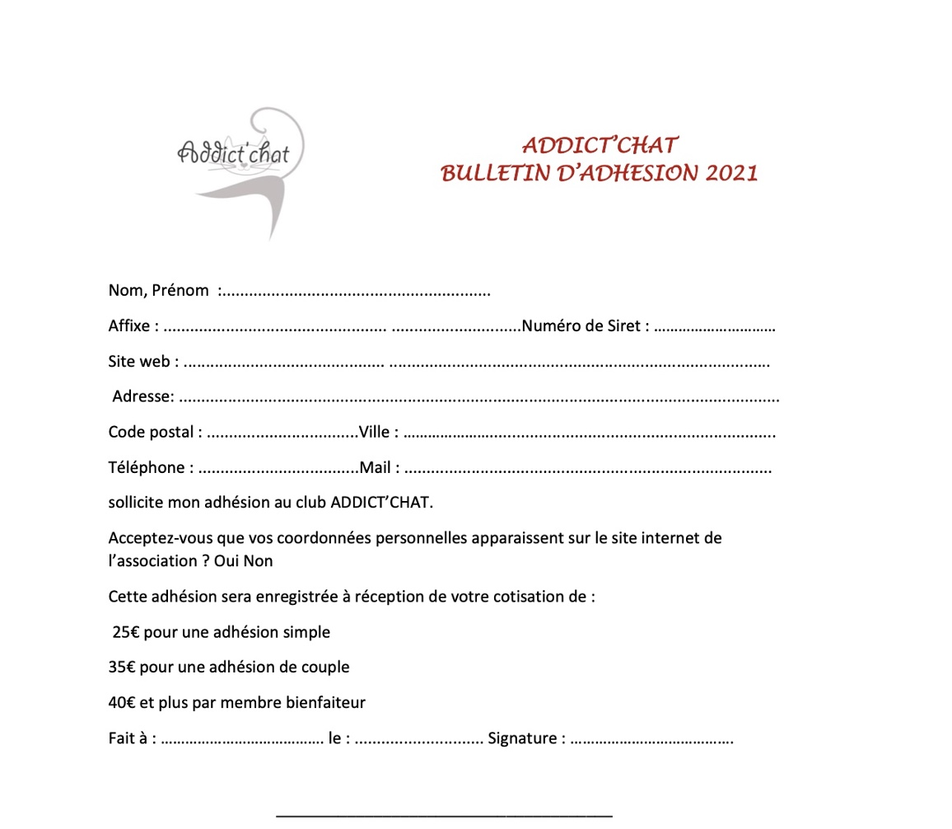
ADDICT’CHAT

BULLETIN D’ADHESION 2022

Bulletin à retourner à la secrétaire de l’association :

ADDICT’CHAT
180 Impasse Bellevue
12100 MILLAU
Tel : 06 85 77 56 95

